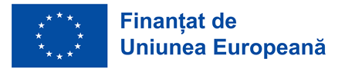 | 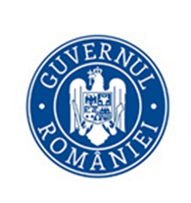

îndrumar de identitate vizuală în cadrul proiectului gal ljs – da, se poate!

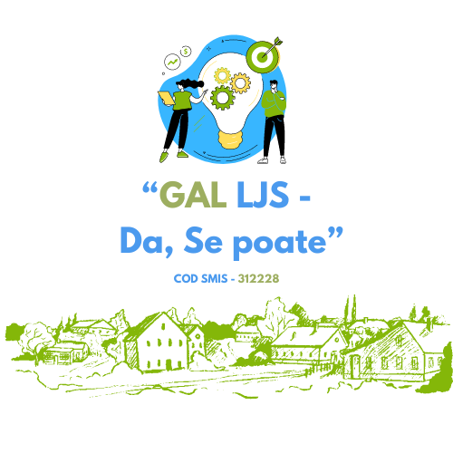

INTRODUCERE
Prezentul document este elaborat în vederea asigurării utilizării corecte a elementelor de identitate vizuală și stabilește regulile generale de identitate vizuală care trebuie respectate în perioada de programare 2021-2027, prezintă elementele vizuale obligatorii, o serie de medii de comunicare și modul (particularizat) specific de utilizare a identității vizuale si responsabilitățile beneficiarilor.

Prin aplicarea prevederilor ghidului nu este limitată abordarea creativă a beneficiarilor în realizarea conceptelor/ machetelor de materiale destinate vizibilității și comunicării. Atractivitatea, claritatea și coerența conținutului contribuie la o mai bună receptare a impactului proiectului de către public, potențiali beneficiari și beneficiari.

Regulile din ghid vor fi adaptate pentru orice alt tip de material de informare care nu se regăsește menționat explicit în acest document.

Beneficiarii proiectelor cu finanțare europeană au obligația generală de a comunica și de a spori vizibilitatea UE. O obligație importantă în acest context este afișarea adecvată și vizibilă a emblemei UE, însoțită de declarația de finanțare care menționează sprijinul UE. Prin această „declarație de finanțare” se înțelege următorul text: „Finanțat de Uniunea Europeană” sau „Cofinanțat de Uniunea Europeană”.

Setul obligatoriu de elemente grafice

SIGLE ȘI POZIȚIONAREA ACESTORA
Pentru perioada de programare 2021–2027, setul obligatoriu de elemente grafice care trebuie utilizat în toate materialele de informare și comunicare aferente proiectului este format din:
- Emblema Uniunii Europene (UE)
- Sigla Guvernului României
- Sigla proiectului.
Reguli de poziționare:
- Sigla Guvernului României se plasează întotdeauna înaintea siglei programului.
- Toate siglele vor fi afișate vizibil, pe coperta/fața materialelor tipărite sau, după caz, pe prima pagină a documentelor de comunicare și a livrabilelor/publicațiilor aferente proiectului.
Respectarea acestor reguli este obligatorie pentru asigurarea unei identități vizuale unitare și pentru a garanta vizibilitatea finanțării europene.

Emblema Uniunii Europene

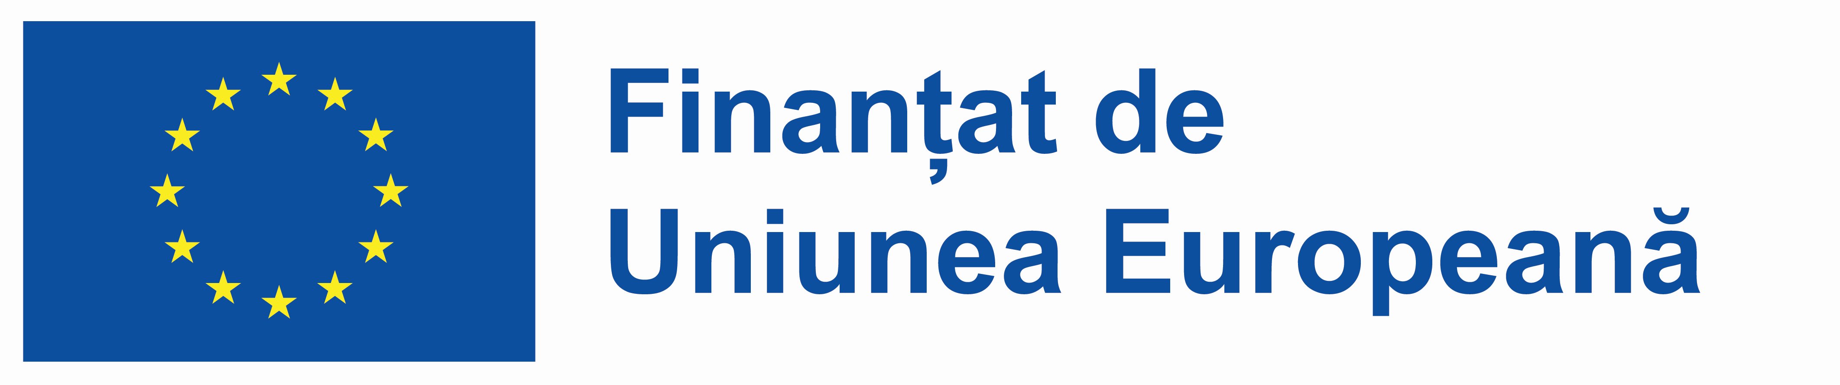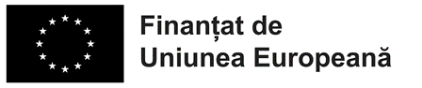

CARACTERISTICILE TEHNICE ALE EMBLEMEI UNIUNII EUROPENE
Emblema Uniunii Europene reprezintă steagul UE și trebuie să fie utilizată corect și vizibil pe toate materialele de comunicare ale proiectului (tipărite sau digitale, inclusiv site-uri web și versiuni mobile).
Declarația obligatorie de finanțare
Emblema UE trebuie să fie însoțită de mențiunea:
- „Finanțat de Uniunea Europeană” sau
- „Cofinanțat de Uniunea Europeană”.
Această mențiune:
- se scrie întotdeauna integral Nu este admisă utilizarea acronimului „UE” în loc de „Uniunea Europeană”.
- se amplasează lângă emblemă, fără a o suprapune,
- este cunoscută și ca declarație de finanțare sau text obligatoriu care arată sprijinul Uniunii.
În anumite situații, declarația poate fi tradusă în limba locală sau utilizată în format bilingv. Nu este permisă adăugarea unei a treia limbi.
Dimensiuni minime
- Înălțimea minimă a emblemei UE: 1 cm.
- Pentru materiale foarte mici (ex. pixuri), se poate folosi versiunea orizontală, cu textul obligatoriu.
- În cazul versiunilor bilingve, înălțimea minimă trebuie să fie de 2 cm.
Poziționare și vizibilitate
- Emblema trebuie să fie amplasată într-o poziție evidentă și să fie ușor de recunoscut.
- Dimensiunea, culoarea și calitatea grafică trebuie să fie adaptate materialului pe care apare.
- Dacă sunt folosite și alte logo-uri, emblema UE trebuie să fie cel puțin la fel de mare (ca înălțime sau lățime) ca cel mai mare dintre acestea.
- Emblema UE nu se modifică și nu se combină cu alte elemente grafice sau texte, cu excepția declarației obligatorii.
Tipografie și culori
- Fonturi recomandate pentru textul de finanțare: Arial, Calibri, Garamond, Trebuchet, Tahoma, Verdana, Ubuntu.
- Nu se folosesc caractere cursive, subliniate sau cu efecte.
- Culorile acceptate pentru text: albastru reflex (albastrul drapelului UE), negru sau alb (în funcție de fundal).
Descărcare oficială
Emblema UE, însoțită de declarația de finanțare în limba română și alte limbi UE (format color și monocromatic, orizontal, vertical, JPG, PNG, EPS, inclusiv vectorial), poate fi descărcată de la:
https://ec.europa.eu/regional_policy/en/information/logos_downloadcenter/.

sau 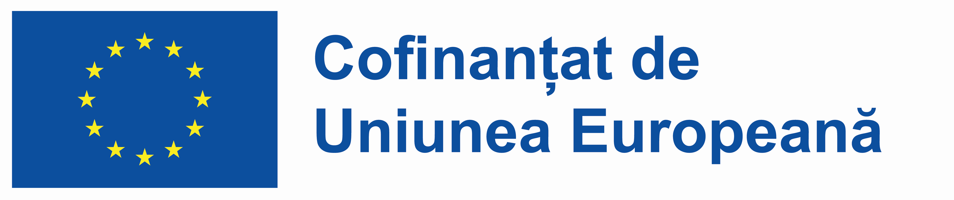

REPRODUCEREA EMBLEMEI UE PE FUNDAL COLORAT
- Este obligatoriu să existe un contrast suficient între emblema Uniunii Europene și fundalul pe care este plasată.
- Dacă nu se poate evita utilizarea unui fundal colorat, emblema UE și declarația de finanțare se vor amplasa într-un dreptunghi care să includă o margine albă de separare, având grosimea egală cu 1/25 din lungimea dreptunghiului.
- În cazul site-urilor web, emblema UE (însoțită de textul obligatoriu) trebuie să fie poziționată vizibil și evident, în partea superioară a paginii, astfel încât utilizatorul să o poată vedea fără a derula.
- Se recomandă folosirea versiunii color a emblemei UE ori de câte ori este posibil. Varianta monocromatică poate fi utilizată doar în situații justificate.

SIGLA GUVERNULUI ROMÂNIEI
- Sigla Guvernului României este parte obligatorie a setului de elemente grafice pe toate materialele de comunicare ale programelor și proiectelor finanțate/cofinanțate de Uniunea Europeană.
- Această siglă este singurul element vizual care poate reprezenta Guvernul României; nu se admite folosirea altor simboluri sau combinații grafice.
- Forma corectă a siglei include acvila cu coroană, iar fundalurile permise sunt doar cele indicate oficial.
- Sigla este concepută într-un format clar și ușor de recunoscut: stema României (acvila) încadrată de două cercuri concentrice, între care apare textul „Guvernul României”.
Figura 1. Sigla Guvernului României formate acceptate
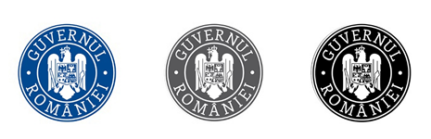
Figura 2. Culori principale și culori secundare în sigla Guvernului României

UTILIZAREA CULORILOR PENTRU SIGLA GUVERNULUI ROMÂNIEI
- Culorile secundare pot fi utilizate doar pentru elementele grafice adiacente siglei.
- Sigla Guvernului României a fost concepută astfel încât să poată fi folosită în același format, atât pe un fundal deschis, cât și pe unul închis la culoare.
- Elementele interioare ale siglei trebuie să rămână întotdeauna albe.
- În varianta monocromă, sigla se reproduce fie în culoarea Pantone Reflex Blue, fie în versiunea alb-negru.
- Recomandarea generală este ca sigla să fie plasată pe fundal alb, pentru a asigura vizibilitate și lizibilitate maximă.

Figura 3 Sigla Guvernului României – alb-negru
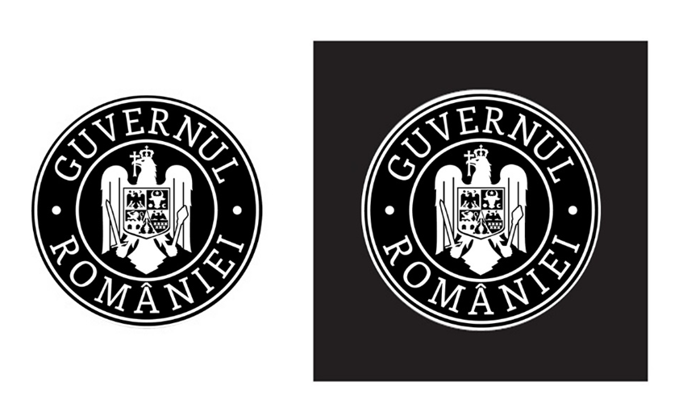

Nu sunt acceptate variantele de tip negativ (adică text și imagine imprimate cu negru pe fond alb) pentru sigla Guvernului :
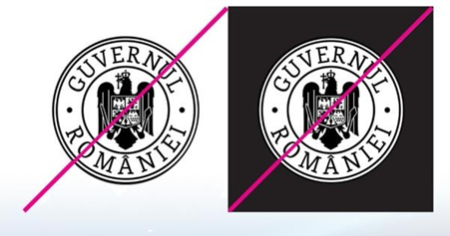
Dimensiunea minimă admisă pentru reproducerea siglei Guvernului României este de 17.5 mm (lățimea scutului să nu fie mai mică de 3.5 mm). Spațiul liber obligatoriu în jurul siglei este de minim lățimea scutului pe fiecare parte (lățimea spațiului minim este egală cu de 7 ori lățimea scutului).

Formate neacceptate:

POZIȚIONAREA SIGLELOR
- Setul obligatoriu de elemente grafice (emblema Uniunii Europene, sigla Guvernului României și sigla programului) trebuie să fie vizibil pe fața tuturor materialelor de promovare, livrabile și publicații.
- Dimensiunea emblemei UE trebuie să fie cel puțin egală (în înălțime sau lățime) cu cea mai mare dintre siglele prezente pe același material.
- Pentru a evita confuzii, logo-urile organizațiilor terțe trebuie plasate la o distanță clară de emblema UE, astfel încât să nu se creeze impresia unei legături instituționale cu Uniunea Europeană.

Reguli de spațiere
- Beneficiarul poate decide modul de aranjare a elementelor grafice, însă este obligatoriu ca spațiul liber dintre sigle să nu fie mai mic decât dimensiunea emblemei UE.
- Se recomandă ca acest spațiu să fie mai generos, ori de câte ori este posibil.

Poziționare pe diferite materiale
- Platforme digitale (site-uri web, aplicații mobile, social media): setul de elemente obligatorii trebuie să fie poziționat vizibil, astfel încât să apară imediat pe ecran, fără derulare (scroll) sau click suplimentar.
- Materiale tipărite sau vizuale: elementele obligatorii trebuie amplasate într-un loc vizibil, la o dimensiune suficientă pentru a permite recunoașterea și citirea textelor asociate.
- Siglele beneficiarului și partenerilor pot fi plasate în partea de jos a materialelor de comunicare, dar nu trebuie să interfereze cu setul obligatoriu, care va fi întotdeauna în partea superioară.

FONTURI RECOMANDATE PENTRU MATERIALE DE COMUNICARE
- Beneficiarii au libertatea de a alege fonturile folosite în comunicarea scrisă.
- Totuși, pentru a asigura coerența vizuală și compatibilitatea cu emblema UE, sunt recomandate următoarele fonturi:
Arial, Auto, Calibri, Garamond, Trebuchet, Tahoma, Verdana, Ubuntu
Sigla proiectului

Reguli generale de identitate vizuală

ELEMENTELE OBLIGATORII
pe toate materialele de comunicare și vizibilitate destinate publicului trebuie utilizate următoarele elemente obligatorii de identitate vizuală:
- emblema uniunii europene, însoțită obligatoriu de declarația de finanțare:
  - „finanțat de uniunea europeană” – pentru proiectele finanțate 100% din fonduri europene;
  - „cofinanțat de uniunea europeană” – pentru proiectele finanțate parțial din fonduri europene.
- sigla guvernului româniei
- sigla proiectului gal ljs – da, se poate!
Materiale de dimensiuni mici
pentru materialele cu suprafață inscripționabilă mai mică de 12 cm x 5 cm (ex: pixuri, stickere mici), se va utiliza cel puțin emblema ue împreună cu declarația de finanțare.
- redimensionarea trebuie să păstreze lizibilitatea și proporțiile dintre elementele grafice și text.
Social Media
- pe conturile de social media ale proiectului, setul obligatoriu de elemente grafice trebuie să fie prezent în imaginea de copertă, grupate liniar (orizontal sau vertical), astfel încât să nu se suprapună cu poza de profil.
- susținerea financiară din partea ue trebuie menționată vizibil în secțiunea descriere a paginii.
- în secțiunea biografie/profil se poate afișa o descriere scurtă a operațiunii, incluzând scopurile și rezultatele proiectului, evidențiind sprijinul financiar al uniunii europene, pentru a asigura o vizibilitate permanentă.

Responsabilitățile beneficiarului - Activități și cerințe minime obligatorii de vizibilitate și comunicare

LISTA ACTIVITĂȚILOR MINIME OBLIGATORII DE VIZIBILITATE

1. Etichetarea echipamentelor și mijloacelor de transport
Beneficiarii trebuie să aplice autocolante sau plăcuțe pe:
- mașini-unelte și echipamente industriale,
- utilaje agricole,
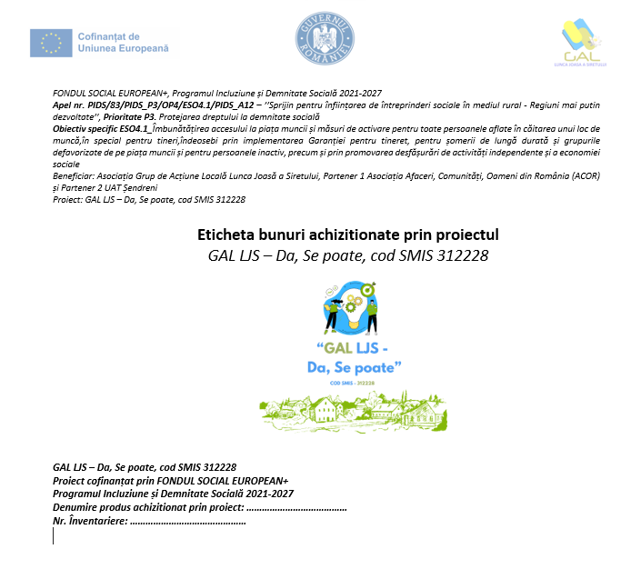
- mijloace de transport utilizate în proiect.

2. Prezența online
Beneficiarul are obligația de a publica pe site-ul oficial și/sau pe paginile de social media:
- o descriere a proiectului, proporțională cu nivelul sprijinului primit,
- informații despre scopurile și rezultatele proiectului,
- mențiunea sprijinului financiar din partea Uniunii Europene.
Această descriere trebuie să rămână vizibilă pe toată perioada de implementare și pe durata de sustenabilitate a proiectului.
Descrierea va include cel puțin:
- numele proiectului,
- denumirea beneficiarului,
- obiectivele proiectului,
- rezultatele preconizate,
- valoarea totală a proiectului, cu detalierea cofinanțării UE,
- data de început și de finalizare,
- codul MySMIS (sau alt cod unic al proiectului).
Pentru proiectele cu finanțare din mai multe fonduri, acest aspect trebuie precizat explicit.

3. Portofoliu foto
Pe parcursul implementării, beneficiarul trebuie să realizeze un portofoliu de fotografii care să ilustreze evoluția proiectului și principalele etape.

4. Documente și materiale de comunicare
Conform Regulamentului (UE) 1060/2021, toate documentele și materialele de comunicare destinate publicului sau participanților la cursuri, traininguri ori evenimente trebuie să conțină mențiunea vizibilă a sprijinului UE, prin utilizarea emblemei și a declarației de finanțare.

5. Panouri și plăci permanente
Beneficiarul are obligația de a instala panouri sau plăci permanente la:
- sediul proiectului,
- locația investiției,
- sau locul unde se implementează activitatea.
📌 Reguli principale:
- Panourile trebuie să fie vizibile, amplasate într-un loc accesibil publicului, fără a fi ascunse de vegetație, schele sau alte obiecte.
- Dimensiunea trebuie să permită citirea facilă a informațiilor.
- Panourile/plăcile trebuie să fie rezistente la intemperii, pentru a evita înlocuiri frecvente.
- Dacă se deteriorează (din cauze meteo sau vandalism), beneficiarul este obligat să le înlocuiască în maximum 30 de zile lucrătoare de la constatare.
- În cazul implementării în mai multe locații, se instalează cel puțin un panou/placă pentru fiecare amplasament.
Pe panouri/plăci se vor regăsi obligatoriu:
a) Emblema UE și declarația de finanțare;
b) Sigla Guvernului României;
c) Sigla proiectului GAL LJS – „Da, se poate!” – cod SMIS 312228;
d) Numele beneficiarului;
e) Valoarea totală a proiectului.

6. Afișe și afișaje electronice
- Afișele sau afișajele electronice trebuie să fie expuse pe toată durata proiectului și până la încheierea perioadei de durabilitate.
- Dacă un afiș se deteriorează, acesta trebuie înlocuit în maximum 30 de zile de la constatare.
- Se recomandă un design creativ și prietenos, dar care să respecte toate elementele de identitate vizuală obligatorii.
WEBSITE ȘI PAGINI DE SOCIAL MEDIA
Website-ul proiectului
- Website-ul realizat în cadrul proiectului sau pagina web dedicată din site-ul existent trebuie să afișeze setul de elemente grafice obligatorii în varianta policromă:
  - emblema Uniunii Europene (însoțită de declarația de finanțare),
  - sigla Guvernului României,
  - sigla proiectului GAL LJS – DA SE POATE
📌 Aceste elemente trebuie plasate în partea superioară a paginii, astfel încât să fie vizibile imediat pe orice dispozitiv (PC, laptop, telefon, tabletă), fără să fie nevoie de derulare.
- Website-ul/pagina dedicată proiectului va conține link-uri către:
  - Ministerul Investițiilor și Proiectelor Europene (MIPE), www.mfe.gov.ro
  - GAL Lunca Joasă a Siretului, https://www.galluncajoasaasiretului.ro/
  - Asociația ACOR, https://www.asociatia-acor.ro/
  - Primăria Comunei Șendreni, https://comunasendreni.ro/

Conturi de social media
- Pe paginile oficiale de social media ale proiectului, setul de elemente grafice obligatorii trebuie să apară în imaginea de copertă, grupate liniar (orizontal sau vertical), astfel încât să nu se suprapună peste poza de profil.
- Mențiunea privind sprijinul financiar al UE trebuie să fie vizibilă în secțiunea Descriere a paginii.
- În secțiunea Biografie/Profil se va afișa o descriere scurtă a proiectului, proporțională cu nivelul finanțării, incluzând:
  - scopurile proiectului,
  - rezultatele,
  - sprijinul financiar acordat de Uniunea Europeană.
Astfel se asigură o vizibilitate permanentă a sprijinului financiar european.

Campanii media și social media
În funcție de nivelul finanțării primite, beneficiarii pot desfășura campanii de promovare suplimentare, inclusiv plătite:
- Google Ads,
- Facebook Ads,
- YouTube Ads,
- anunțuri pe portaluri media.
Acestea pot include:
- postări la începutul proiectului,
- actualizări pe parcursul implementării,
- postări la finalizarea proiectului, pentru prezentarea rezultatelor.

Alte medii de comunicare și utilizare a identității vizuale

MATERIALE AUDIO
Pentru materialele audio finanțate din proiecte (ex. spoturi radio sau online):
- La finalul înregistrării se va auzi declarația de finanțare:
  - „Proiect finanțat de Uniunea Europeană” sau
  - „Proiect cofinanțat de Uniunea Europeană”.

MATERIALE VIDEO
Pentru materialele video finanțate din proiecte (ex. spoturi TV, filme, clipuri online):
- La final se va afișa un carton final, care să conțină obligatoriu:
  - emblema Uniunii Europene și declarația de finanțare,
  - sigla Guvernului României,
  - sigla programului (dacă există),
  - titlul proiectului,
  - textul „Proiect finanțat/cofinanțat de Uniunea Europeană”.
- Informațiile trebuie menținute pe ecran suficient timp pentru a putea fi citite.
- Se recomandă ca textul să fie dublat audio de un narator, care îl citește cu ritm normal .

CD/DVD
Pentru materialele pe suport fizic (CD, DVD):
- Trebuie incluse obligatoriu:
  - emblema UE și declarația de finanțare („Finanțat de Uniunea Europeană” / „Cofinanțat de Uniunea Europeană”),
  - sigla Guvernului României,
  - sigla programului (dacă există).
- De asemenea, pe copertă sau în caseta tehnică se vor menționa:
  - titlul proiectului,
  - editorul materialului (beneficiarul proiectului),
  - data realizării (lună și an).

Alte surse de informare

- Utilizarea emblemei UE în contextul programelor UE pentru perioada 2021 2027: https://ec.europa.eu/info/sites/default/files/eu-emblem-rules_ro.pdf
- Elemente vizuale:
https://ec.europa.eu/regional_policy/en/information/logos_downloadcenter/
- ORIENTATIV - Generator online de machete în limba română: https://ec.europa.eu/regional_policy/policy/communication/online-generator_en
- SUPPORT KIT FOR EU VISIBILITY (europa.eu):
https://ec.europa.eu/regional_policy/sources/informing/support_kit_visibility_2127_en.pdf
- Ghidul grafic al drapelului european (emblemă): https://europa.eu/european-union/about-eu/symbols/flag_ro.
- Ghidul Comisiei Europene pentru statele membre referitor la Comunicare și reguli de vizibilitate pentru programele 2021-2027: https://ec.europa.eu/info/sites/default/files/funding_tenders/guidance_for_member_states-november_2021-final.pdf.
- Communicating and raising EU visibility: https://ec.europa.eu/info/funding-tenders/managing-your-project/communicating-and-raising-eu-visibility_en#:~:text=Grant%20the%20EU%20the%20right,be%20covered%20by%20EU%20funding.
- Despre comunicare și creșterea vizibilității UE: https://ec.europa.eu/info/funding-tenders/managing-your-project/communicating-and-raising-eu-visibility_ro

